# 一、Prettier

1、推荐编辑器：WebStorm 2018.3.4；

2、项目添加如下配置项：

printWidth: 120, // 一行的字符数，如果超过会进行换行，默认为80  
tabWidth: 2, // 一个tab代表几个空格数，默认为2  
useTabs: false, // 是否使用tab进行缩进，默认为false，表示用空格进行缩减  
singleQuote: true, // 字符串是否使用单引号，默认为false，使用双引号  
trailingComma: 'none', // 是否使用尾逗号，有三个可选值"<none|es5|all>"  
bracketSpacing: true // 对象大括号直接是否有空格，默认为true，效果：{ foo: bar }

3、在设置里面搜索 prettier，选择本项目路径，如下图：

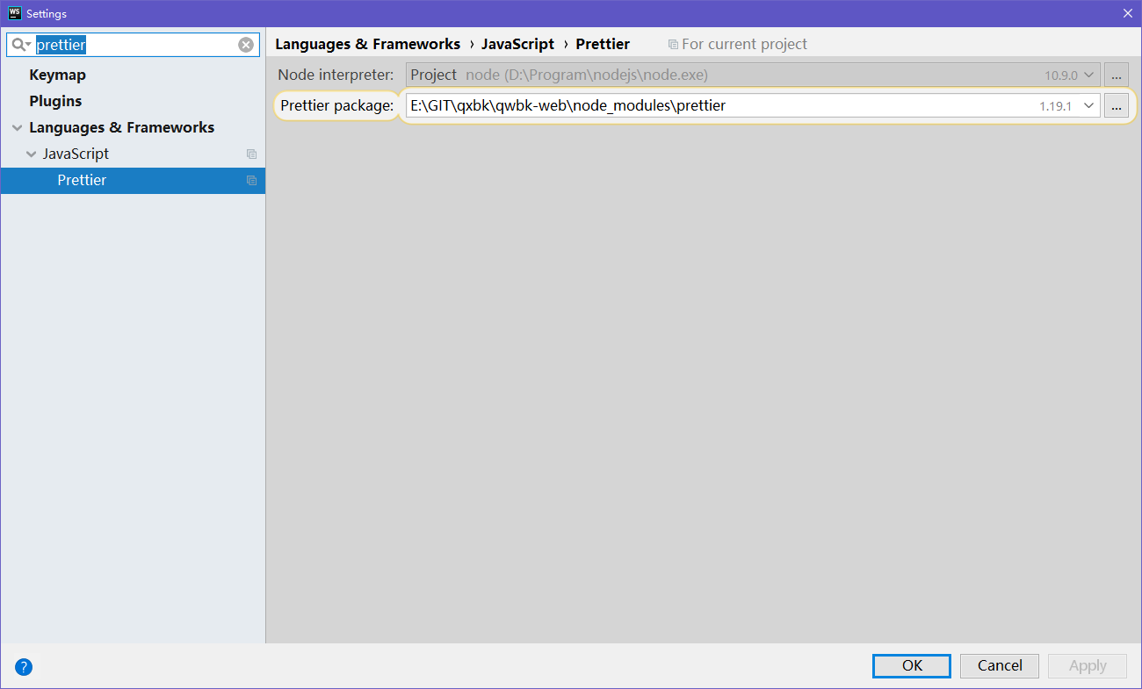

添加一个格式化的快捷键，如下图：

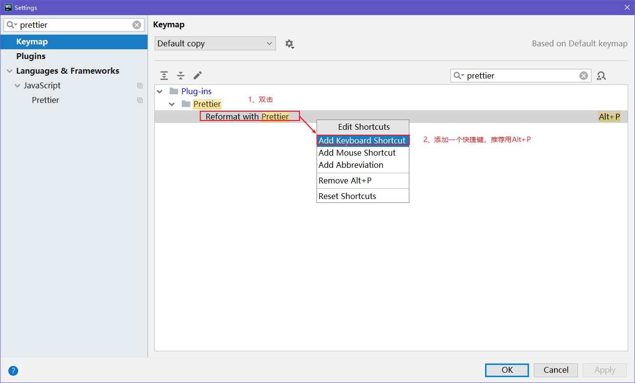

如果设置里面没有搜索到prettier，可以先安装一个prettier的插件。

4、配置自动格式化（如果电脑性能不行推荐用手动格式化的方式），如下；

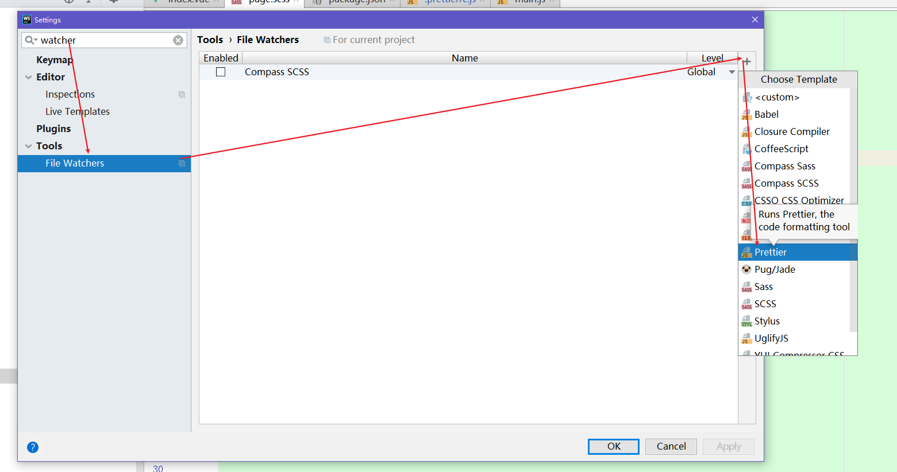

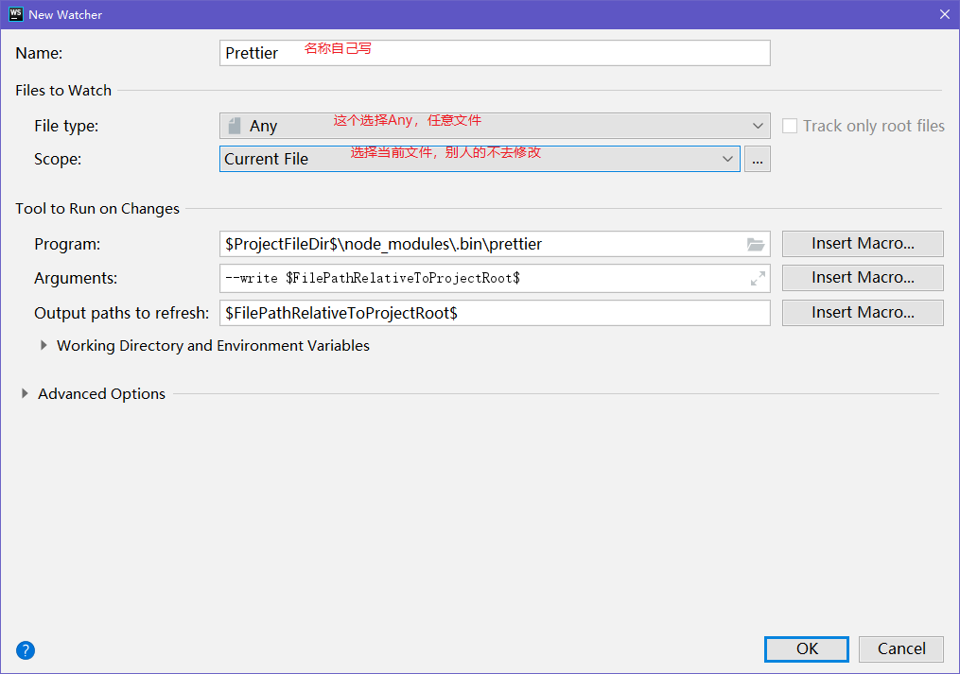

配置好后修改文件会自动调用prettier进行格式化。

# 二、Eslint

1、参考下图，启用eslint;

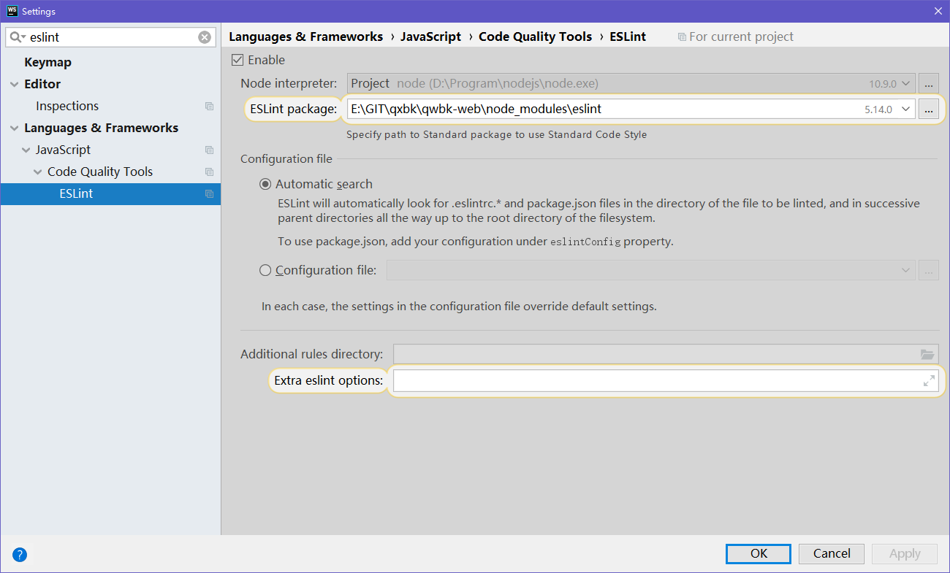

如果设置里没有eslint，下载一个插件即可。

2、配置eslint修复的快捷键；

